TLAČOVÁ SPRÁVA

D-Link získal dve prestížne ocenenia iF Design Awards

Inteligentné kamery D-Link DCS-8635LH a DCS-8302LH boli tento rok ocenené cenou iF Design Award za inovécie v oblasti produktového dizajnu

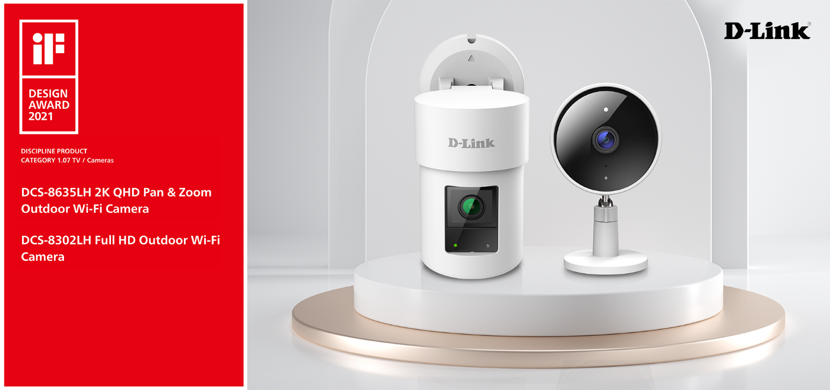

DCS-8635LH (vľavo) a DCS-8302LH (vpravo)

Bratislava – 28. apríla 2021 – Spoločnosť D-Link, globálny líder v oblasti kamerového dohľadu a zabezpečenia domácností, oznámila, že získala ďalšie svetovo uznávané ocenenia iF Design Awards za dve zo svojich domácich inteligentných dohľadových Wi-Fi kamier - outdoorovú 2K QHD Pan&Zoom kameru DCS-8635LH a vonkajšiu Full HD Wi-Fi kameru DCS-8302LH.

Vďaka sofistikovaným funkciám, ako je detekcia osôb na báze umelej inteligencie (AI), dokáže Wi-Fi kamera D-Link presne identifikovať pohyb človeka v reálnom čase a minimalizovať tak falošné poplachy. Model DCS-8302LH ponúka kvalitný obraz vo Full HD 1080p počas celého dňa a s infračerveným nočným videním s dosahom až na päť metrov aj v úplnej tme.

So vstavaným mikrofónom a reproduktormi pre obojsmernú komunikáciu a s funkciou sirény, môže kamera nielen upozorniť na podozrivý pohyb, ale zároveň aj odstrašiť prípadných narušiteľov. Vďaka výkonnej Wi-Fi a telu odolnému voči poveternostným vplyvom, je možné túto kameru nainštalovať kdekoľvek v domácnosti, garáži, záhrade alebo v prostredí menších firiem.
2K QHD Pan&Zoom (DCS-8635LH) Wi-Fi kamera pre vonkajšiu inštaláciu, ktorá bude u nás k dispozícii neskôr v tomto roku, poskytuje presný a podrobný prehľad pri monitorovaní a ochrane domácnosti alebo malej kancelárie. Kamera je odolná voči poveternostným vplyvom s krytím IP65 ponúka video vo vysokom rozlíšení a 360-stupňové pokrytie vďaka sofistikovanej motorizovanej funkcii otáčania. S pokročilými funkciami, ako je detekcia osôb, rozpoznávanie tváre, automatické sledovanie pohybu, detekcia rozbitia skla a siréna, môžu používatelia rýchlo odhaliť a aj odradiť prípadných votrelcov, aby mohli lepšie ochrániť svoj domov.

Kevin Wen, prezident spoločnosti D-Link Europe, povedal: “Sme nesmierne hrdí, že sme boli tento rok ocenení dvoma prestížnymi cenami iF Design Awards a že naše inteligentné domáce kamery vynikajú medzi tisíckami produktov iných spoločností. Ocenenia sú dôkazom nášho záväzku vytvárať a vyvíjať produkty vynikajúcej kvality, dizajnu a funkčnosti.“

Súťaž iF Design Award usporadúva najstaršia nezávislá projekčná organizácia na svete - iF International Forum Design GmbH so sídlom v nemeckom Hannoveri. V tomto roku bolo do súťaže prihlásených vyše 10 tisíc produktov z 52 krajín.

Pre viac informácií navštívte prosím stránky https://eu.dlink.com/cz/cs/.

O spoločnosti D-Link
D-Link už vyše 30 rokov navrhuje, vyvíja a vyrába oceňované riešenia pre káblové aj bezdrôtové počítačové siete, kamerový video dohľad, ukladanie dát a automatizáciu domácnosti. Ako globálny líder v oblasti konektivity rozvíja technológie firemných sietí a dodáva firmám vybavenie pre zefektívnenie práce. Je tiež dôležitým priekopníkom na trhu pre automatizáciu domácností. Umožňuje ľuďom na celom svete ľahko a za dostupnú cenu monitorovať, automatizovať a ovládať ich dom kedykoľvek a kdekoľvek cez ich smartfón alebo tablet.

Rozsiahly rad inovatívnych, výkonných a intuitívne použiteľných technológií D-Link je dostupný firmám aj bežným spotrebiteľom prostredníctvom globálnej siete obchodných kanálov, predajcov a poskytovateľov služieb.

Pre viac informací o společnosti D-Link navštivte www.dlink.cz alebo www.facebook.com/dlinkcz alebo www.linkedin.com/company/dlinkcz

Kontakty pre médiá:
D-Link s.r.o.
Taktiq Communication s.r.o. Na Strži 1702/65, 140 62 Praha 4
Juraj Redeky Tel.: +420 224 247 500
Tel.: +421 911 478 280 E-mail: info@dlink.cz
E-mail: juraj.redeky@taktiq.com http://www.dlink.cz/

Copyright © 2021. D-Link. Všetky práva vyhradené. D-Link a logá D-Link sú ochranné známky alebo registrované ochranné známky spoločnosti D-Link Corporation alebo jej pobočiek. Všetky ostatné tu spomenuté značky tretích strán môžu byť ochrannými známkami príslušných vlastníkov.

